Resolución del Pleno del Instituto de Transparencia, Acceso a la Información Pública y Protección de Datos Personales del Estado de México y Municipios, con domicilio en Metepec, Estado de México, de fecha tres de octubre dos mil veintitrés.
VISTO los expedientes formados con motivo de los Recursos de Revisión 01727/INFOEM/IP/RR/2023 y 01730/INFOEM/IP/RR/2023, promovidos por XXXX XXXXXX XX XX XXXX, a quien en lo sucesivo se le denominará EL RECURRENTE, en contra de las respuestas emitidas por el Ayuntamiento de Nezahualcóyotl, que en lo subsecuente se le denominará EL SUJETO OBLIGADO, se procede a dictar la presente resolución con base en lo siguiente:
ANTECEDENTES:
I. De la Solicitud de Información:
En fechas diecisiete y veintiuno de febrero de dos mil veintitrés, EL RECURRENTE presentó a través del Sistema de Acceso a la Información Mexiquense, que en lo subsecuente se denominará EL SAIMEX, ante EL SUJETO OBLIGADO, las solicitudes de acceso a la información pública, a las cuales se les asignaron los números de expedientes 00068/NEZA/IP/2023 y 00059/NEZA/IP/2023, mediante las cuales requirió, lo siguiente:

Número de Solicitud | Contenido de la solicitud
00068/NEZA/IP/2023 | “En la sesión decima extraordinaria la decimo primer regidora Itzel Guadalupe Espinoza Rodríguez solicitó el resultado de las auditorias efectuadas al municipio de Nezahualcóyotl y en la misma sesión el presidente refirió que serán entregadas a quien las solicite, motivo por el cual requiero me sean entregados los resultados de las auditorias practicadas por todos los entes internos y externos al municipio. durante los ejercicios 2016 a la fecha. digitalizadas, en caso que la capacidad de almacenamiento de la herramienta saimex sea insuficiente solicito me sea puesto a disposición para ser grabado en dispositivo extraíble de mi propiedad https://www.youtube.com/live/SAErJHNI5sg?feature=share minuto 1:08:20 presidente afirma que se entregaran resultado de las auditorias; minuto 1:29:50 regidora itzel solicita auditorias concluidas.” (Sic)
00059/NEZA/IP/2023 | “solicito del municipio de Nezahualcóyotl, escaneado el resultado de las auditorías practicadas a todas las áreas del ayuntamiento por parte de las autoridades competentes, de 2016 a la fecha, asi como las observaciones por hallazgos subsistentes a la fecha, es decir que no hayan sido solventadas, no omito mencionar que se trata de obligaciones de trasparencia por lo que esta información debería estar disponible sin que esto sea así, por lo que solicito me sea contestada la presente solicitud en el término de 5 días que establece la ley en la materia para esos casos en que se trata de obligaciones y ya deberia estar publicado, en caso de sobrepasar la capacidad de almacenamiento o envio de la herrmienta saimex, solicito me sea puesto a disposición para ser grabado en dispositivo electrónico extraible de mi propiedad.” (Sic)

Modalidad de entrega: Vía SAIMEX.

II. Turno de requerimiento del Sujeto Obligado
En cumplimiento al artículo 162 de la Ley de Transparencia y Acceso a la Información Pública del Estado de México y Municipios, en fechas veintiuno y veintitrés de febrero de dos mil veintitrés, la Titular de la Unidad de Transparencia del SUJETO OBLIGADO, turnó los requerimientos de información a los servidores públicos habilitados que estimó pertinente, a fin de colmar las solicitudes de acceso a la información; tal y como, se aprecia en las siguientes imágenes:

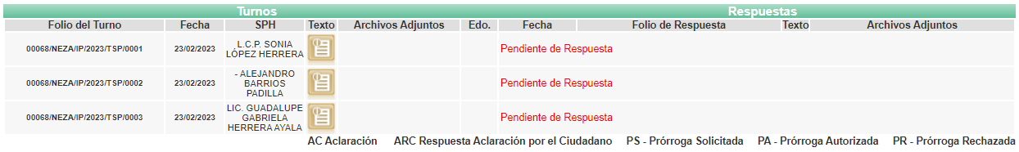

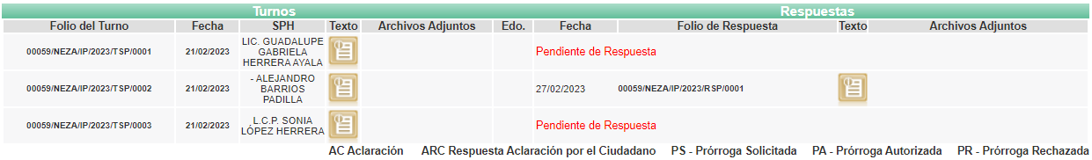

III. Respuesta del Sujeto Obligado:
Del expediente electrónico conformado en el SAIMEX, del Recurso de Revisión materia del presente estudio, se advierte que el veintiocho de febrero de dos mil veintitrés, EL SUJETO OBLIGADO dio respuesta a las solicitudes de información en los siguientes términos:
Número de Solicitud | Respuesta | Archivos Adjuntos
00068/NEZA/IP/2023 | “Folio de la solicitud: 00068/NEZA/IP/2023  En respuesta a la solicitud recibida, nos permitimos hacer de su conocimiento que con fundamento en el artículo 53, Fracciones: II, V y VI de la Ley de Transparencia y Acceso a la Información Pública del Estado de México y Municipios, le contestamos que:  En atención a la solicitud de información identificada con el número de folio 00068/NEZA/IP/2023, me permito remitir a Usted las respuestas generadas por los Servidores Públicos Habilitados, bajo su más estricta responsabilidad.  ATENTAMENTE  C. MARIA GUADALUPE PÉREZ HERNÁNDEZ” (Sic) | “RESPUESTA 00068-2023.pdf”, archivo que consiste en el oficio de sin número, del veintiocho de febrero de dos mil veintidós, dirigido al Solicitante y signado por la Titular de la Unidad de mediante el cual remite las respuestas generadas por la Tesorería Municipal, El Instituto Municipal de Cultura Física y Deporte de Nezahualcóyotl y la Contraloría Municipal, a la solicitud de información pública con número de folio “00068/NEZA/IP/2023”.
00059/NEZA/IP/2023 | “Folio de la solicitud: 00059/NEZA/IP/2023  En respuesta a la solicitud recibida, nos permitimos hacer de su conocimiento que con fundamento en el artículo 53, Fracciones: II, V y VI de la Ley de Transparencia y Acceso a la Información Pública del Estado de México y Municipios, le contestamos que:  me permito remitir a usted, la respuesta generada bajo su más estricta responsabilidad por el Servidores Públicos Habilitados de la Contraloría Interna Municipal , mediante el oficio CIM/NCM/NEZA/0204/2023, Tesorería Municipal, mediante el oficio HA/TM/SJ/1119/2023, Instituto Municipal de la Cultura Física y Deporte mediante el oficio IMCUFIDENE/DIR/155/2023, mismos que se anexan a la presente.  ATENTAMENTE  C. MARIA GUADALUPE PÉREZ HERNÁNDEZ” (Sic) | “CONTESTACION 59-2023.pdf”, archivo que consiste en el oficio de sin número, del veintiocho de febrero de dos mil veintidós, dirigido al Solicitante y signado por la Titular de la Unidad de mediante el cual remite las respuestas generadas por la Tesorería Municipal, El Instituto Municipal de Cultura Física y Deporte de Nezahualcóyotl y la Contraloría Municipal, a la solicitud de información pública con número de folio “00059/NEZA/IP/2023”.
IV. Del Recurso de Revisión.
Inconforme con las respuestas del SUJETO OBLIGADO, el veintinueve de marzo de dos mil veintitrés, EL RECURRENTE interpuso los Recursos de Revisión objeto del presente estudio, los cuales fueron registrados en EL SAIMEX y se les asignó los números de expediente 01727/INFOEM/IP/RR/2023 y 01730/INFOEM/IP/RR/2023, en los que manifestó lo siguiente:

Número de Recurso de Revisión | Acto Impugnado | Razones o Motivos de Inconformidad
01727/INFOEM/IP/RR/2023 | “no se encuentran disponibles todas las auditorias concluidas tal y como lo afirmo el presidente municipal” (Sic) | “no se encuentran disponibles todas las auditorias concluidas tal y como lo afirmo el presidente municipal” (Sic)
01730/INFOEM/IP/RR/2023 | “no se me entrega la información completa, si bien es cierto que no existe la obligación de procesar la información en formatos o modalidades distintas a las que obre en sus archivos, la información si existe y debieran proporcionar la documentación que contenga lo solicitado lo anterior en apego al principio de máxima publicidad, lo anterior debido a que el Órgano de Fiscalización del Estado de México, emite oficios a las dependencias para ponerlos al tanto de las observaciones subsistentes, lo anterior como parte del propio procedimiento administrativo que debe seguir ese órgano, pone al tanto a la tesorera, primer sindico, contralor y presidente de estos asuntos, para después integrarlos al expediente en curso por cada una as auditorias practicada, por lo que solicito se haga una búsqueda exhaustiva y se me proporcione las observaciones subsistentes a la fecha como fue solicitado en el formato que lo tenga en sus archivos el propio municipio.” (Sic) | “no se me entrega la información completa, si bien es cierto que no existe la obligación de procesar la información en formatos o modalidades distintas a las que obre en sus archivos, la información si existe y debieran proporcionar la documentación que contenga lo solicitado lo anterior en apego al principio de máxima publicidad, lo anterior debido a que el Órgano de Fiscalización del Estado de México, emite oficios a las dependencias para ponerlos al tanto de las observaciones subsistentes, lo anterior como parte del propio procedimiento administrativo que debe seguir ese órgano, pone al tanto a la tesorera, primer sindico, contralor y presidente de estos asuntos, para después integrarlos al expediente en curso por cada una as auditorias practicada, por lo que solicito se haga una búsqueda exhaustiva y se me proporcione las observaciones subsistentes a la fecha como fue solicitado en el formato que lo tenga en sus archivos el propio municipio.” (Sic)

V. Del turno del Recurso de Revisión.
En fechas veintinueve de marzo de dos mil veintitrés, los Recursos de Revisión materia del presente estudio, se enviaron electrónicamente al Instituto de Transparencia, Acceso a la Información Pública y Protección de Datos Personales del Estado de México y Municipios, por lo que con fundamento en el artículo 185, fracción I de la Ley de Transparencia y Acceso a la Información Pública del Estado de México y Municipios, se turnaron, a través del SAIMEX, el Recurso de Revisión 01727/INFOEM/IP/RR/2023 a la Comisionada Sharon Cristina Morales Martínez y el Recurso de Revisión 01730/INFOEM/IP/RR/2023 al Comisionado Presidente José Martínez Vilchis a efecto de que decretaran su admisión o desechamiento.
a) Admisión del Recurso de Revisión:
De las constancias del expediente electrónico del SAIMEX, relacionadas con el asunto que nos ocupa se advierte que en fechas diez y once de abril de dos mil veintitrés, se acordó la admisión a trámite de los Recursos de Revisión que nos ocupan, así como la integración de los expedientes respectivos, mismos que se pusieron a disposición de las partes, para que en un plazo máximo de siete días hábiles EL RECURRENTE manifestara lo que a su derecho conviniera, a efecto de presentar pruebas o alegatos y, en su caso, EL SUJETO OBLIGADO rindiera sus Informes Justificados respectivamente; lo anterior, en términos de lo dispuesto por el artículo 185 de la Ley de Transparencia y Acceso a la Información Pública del Estado de México y Municipios.

b) Manifestaciones
De acuerdo a las constancias digitales que obran en EL SAIMEX de los expedientes materia del presente asunto se desprende que conforme a lo dispuesto en el artículo 185, fracciones II y IV de la Ley de Transparencia y Acceso a la Información Pública del Estado de México y Municipios, dentro del término legalmente concedido al RECURRENTE, éste no realizó manifestación alguna, así como no presentó pruebas o alegatos, por su parte EL SUJETO OBLIGADO rindió sus Informes Justificados en fechas diez y once de abril de dos mil veintitrés a través de los archivos denominados “INFORME JUSTIFICADO RR 01727 SOL 68.pdf” y “INFORME JUSTIFICADO RR 01730 SOL 59.pdf”, tal y como se aprecia en las siguientes imágenes:

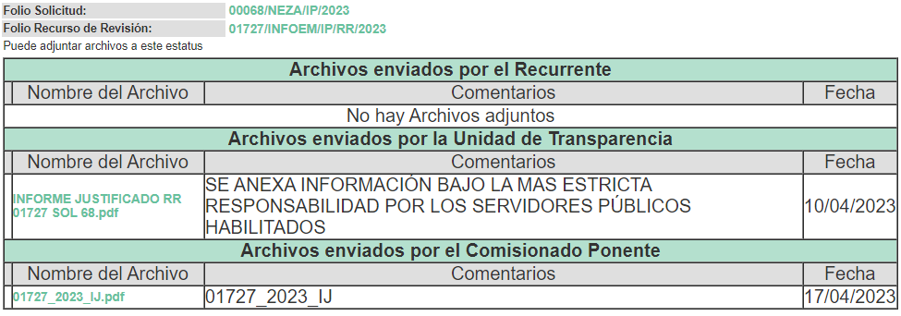

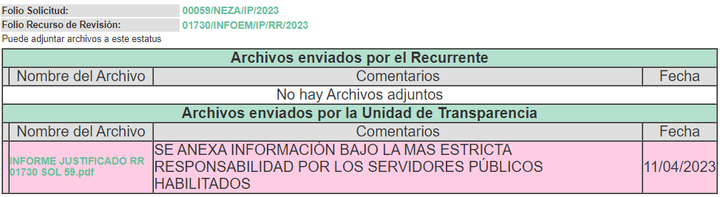

c) De la acumulación de recursos
Por economía procesal y con la finalidad de evitar resoluciones contradictorias, con fundamento en los artículos 9, fracción XXIV, 14, fracciones I, II, V y XVI del Reglamento Interior del Instituto de Transparencia, Acceso a la Información Pública y Protección de Datos Personales del Estado de México y Municipios; en el artículo 18 del Código de Procedimientos Administrativos del Estado de México, de aplicación supletoria en términos del artículo 195 de la Ley de Transparencia y Acceso a la Información Pública del Estado de México y Municipios, el Pleno de este instituto en la Decima Cuarta Sesión Ordinaria celebrada el nueve de febrero de dos mil veintitrés, el Pleno de este Instituto determinó acumular los Recursos de Revisión 01727/INFOEM/IP/RR/2023 y 01730/INFOEM/IP/RR/2023, para su resolución por parte de la Comisionada Sharon Cristina Morales Martínez.

d) De la ampliación
El veintiséis de mayo de dos mil veintitrés, se notificó el acuerdo de ampliación de plazo para resolver el presente Recurso de Revisión, previsto en el artículo 181, tercer párrafo de la Ley de Transparencia y Acceso a la Información Pública del Estado de México y Municipios.

Este organismo garante no pasa por alto justificar, que el plazo para emitir resolución en el presente asunto encuentra justificación en el alto número de recursos de revisión recibidos dentro del primer semestre del año dos mil veintidós, que, en comparación con los recibidos el año dos mil veintiuno dentro del mismo periodo, se ha incrementado aproximadamente un 400%, circunstancia atípica que ha rebasado las capacidades técnicas y humanas del personal encargado de la proyección de las resoluciones a dichos medios de impugnación.

Por ello, es menester precisar que, si bien se ha excedido el plazo para resolver el presente medio de impugnación, de conformidad con la ley de la materia, el plazo para emitir resolución se encuentra justificado en los elementos para medir su razonabilidad de asuntos conforme a los parámetros establecidos por diversos órganos jurisdiccionales federales, aplicables también en procedimientos análogos, como el que nos ocupa.

Así, en términos de lo que establecen los artículos 8.1 y 25 de la Convención Americana sobre Derechos Humanos, los recursos deben ser sencillos y resolverse en el menor tiempo posible, tomando en consideración la dilación total del procedimiento; esto es, en un plazo razonable.

En ese sentido, el legislador fijó los términos procesales en las leyes, de manera general, sin que pudiera prever la variada gama de casos que son resueltos por los órganos jurisdiccionales o cuasi jurisdiccionales, tanto por la complejidad de los hechos, como por el número de casos que conocen.

Por ello, excepcionalmente, si un asunto es resuelto con posterioridad a los plazos señalados por la norma debe analizarse la razonabilidad del tiempo necesario para su resolución, atentos a los siguientes criterios:

- Complejidad del asunto: La complejidad de la prueba, la pluralidad de sujetos procesales, el tiempo transcurrido, las características y contexto del recurso.
- Actividad Procesal del interesado: Acciones u omisiones del interesado.
- Conducta de la Autoridad: Las Acciones u omisiones realizadas en el procedimiento. Así como si la autoridad actuó con la debida diligencia.
- La afectación generada en la situación jurídica de la persona involucrada en el proceso: Violación a sus derechos humanos.

De modo que, cuando se trate de un asunto excepcional, por alguna o todas las características mencionadas o bien, cuando el ingreso de asuntos al órgano jurisdiccional o cuasi jurisdiccional respectivo supere notoriamente al que podría considerarse normal, debe concluirse que es una excluyente de responsabilidad en relación con la actuación del funcionario, como ha acontecido en el caso que nos ocupa.

Argumento que encuentra sustento en la jurisprudencia P./J. 32/92 emitida por el Pleno de la Suprema Corte de Justicia de la Nación de rubro “TÉRMINOS PROCESALES. PARA DETERMINAR SI UN FUNCIONARIO JUDICIAL ACTUÓ INDEBIDAMENTE POR NO RESPETARLOS SE DEBE ATENDER AL PRESUPUESTO QUE CONSIDERÓ EL LEGISLADOR AL FIJARLOS Y LAS CARACTERÍSTICAS DEL CASO.”, visible en la Gaceta del Seminario Judicial de la Federación con el registro digital 205635.

Razones por las cuales cabe concluir que, la resolución al recurso de revisión se solventa hasta esta fecha, debido a que existe una excesiva carga de trabajo en desproporción a la capacidad de los recursos materiales y humanos con que cuenta este Instituto para atender la enorme demanda de usuarios que acuden para que se les garantice su Derecho de acceso a la información Pública y Protección de Datos Personales, aunado a la complejidad de los hechos a los que se refieren, así como al volumen del expediente, la extensión de los escritos y pruebas aportadas y desahogadas por las partes; lo que impide la tramitación de los recursos dentro de los términos legales previamente establecidos por la Ley, por tratarse de causas de fuerza mayor.

Al respecto, también son de considerar los criterios sostenidos por el Cuarto Tribunal Colegiado en Materia Administrativa del Primer Circuito, cuyos rubros y datos de identificación son los siguientes:

“PLAZO RAZONABLE PARA RESOLVER. DIMENSIÓN Y EFECTOS DE ESTE CONCEPTO CUANDO SE ADUCE EXCESIVA CARGA DE TRABAJO.” consultable en el Seminario Judicial de la Federación y su gaceta, con el registro digital 2002351.

“PLAZO RAZONABLE PARA RESOLVER. CONCEPTO Y ELEMENTOS QUE LO INTEGRAN A LA LUZ DEL DERECHO INTERNACIONAL DE LOS DERECHOS HUMANOS.”, visible en el Seminario Judicial de la Federación y su gaceta, con el registro digital 2002350.

Por ello, este organismo garante comprometido con la tutela de los derechos humanos confiados señala que este exceso del plazo legal para resolver el presente asunto resulta de carácter excepcional.

e) Desistimiento del Recurso Revisión.
De las constancias que obran en el expediente electrónico del SAIMEX, se observa que el veintiuno de septiembre de dos mil veintitrés, los Recursos de Revisión que nos ocupan fueron desistidos por EL RECURRENTE, tal y como se puede apreciar en las siguientes imágenes:
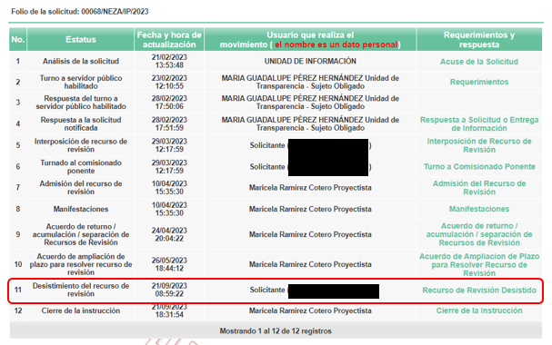

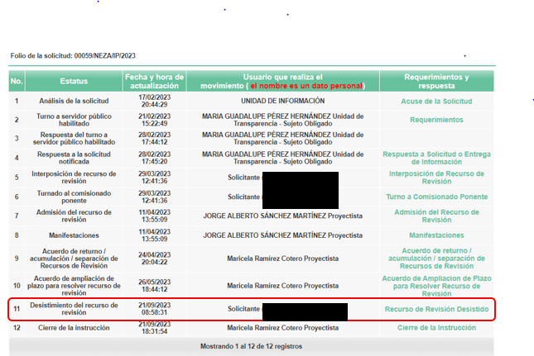

Manifestando EL RECURRENTE lo siguiente:

“Folio de la solicitud: 00068/NEZA/IP/2023
Pérdida de interés en el asunto
ATENTAMENTE
XXXX XXXXXX XX XX XXXX” (Sic)

“Folio de la solicitud: 00059/NEZA/IP/2023
Pérdida de interés en el asunto
ATENTAMENTE
RENE CASAOS DE LA ROSA” (Sic)

e) Cierre de Instrucción:
Una vez analizado el estado procesal que guarda el expediente, el veintiuno de septiembre de dos mil veintitrés, se acordó el cierre de instrucción; así como, la remisión de este a efecto de ser resuelto, de conformidad con lo establecido en el artículo 185, fracciones VI y VIII de la Ley de Transparencia y Acceso a la Información Pública del Estado de México y Municipios; y,

CONSIDERANDO:
PRIMERO. Competencia.
Este Instituto de Transparencia, Acceso a la Información Pública y Protección de Datos Personales del Estado de México y Municipios, es competente para conocer y resolver el presente Recurso Revisión, conforme a lo dispuesto en los artículos 6, Apartado A de la Constitución Política de los Estados Unidos Mexicanos; 5, párrafos trigésimo segundo, trigésimo tercero y trigésimo cuarto, fracciones IV y V de la Constitución Política del Estado Libre y Soberano de México; ordinal 2, fracción II, 13, 29, 36, fracciones I y II, 176, 178, 179, 181 párrafo tercero y 185 de la Ley de Transparencia y Acceso a la Información Pública del Estado de México y Municipios; y 9, fracciones I y XXIII, 11 del Reglamento Interior del Instituto de Transparencia, Acceso a la Información Pública y Protección de Datos Personales del Estado de México y Municipios.

SEGUNDO. Interés.
Los Recursos Revisión fueron interpuestos por parte legítima, en atención a que se presentaron por EL RECURRENTE, quien es la misma persona que formuló las solicitudes de acceso a la Información Pública al SUJETO OBLIGADO, pues para ello, es necesario que el particular ingrese al SAIMEX mediante la utilización de su clave de usuario y contraseña.

TERCERO. Oportunidad.
Los Recursos de Revisión fueron interpuestos dentro del plazo de quince días hábiles, contados a partir del día siguiente al que EL RECURRENTE tuvo conocimiento de las respuestas impugnadas; tal y como, lo prevé el artículo 178 de la Ley de Transparencia y Acceso a la Información Pública del Estado de México y Municipios, que establece:

“Artículo 178. El solicitante podrá interponer, por sí mismo o a través de su representante, de manera directa o por medios electrónicos, recurso de revisión ante el Instituto o ante la Unidad de Transparencia que haya conocido de la solicitud dentro de los quince días hábiles, siguientes a la fecha de la notificación de la respuesta.

A falta de respuesta del sujeto obligado, dentro de los plazos establecidos en esta Ley, a una solicitud de acceso a la información pública, el recurso podrá ser interpuesto en cualquier momento, acompañado con el documento que pruebe la fecha en que presentó la solicitud.
En el caso de que se interponga ante la Unidad de Transparencia, ésta deberá remitir el recurso de revisión al Instituto a más tardar al día siguiente de haberlo recibido.”

En esa tesitura, atendiendo a que EL SUJETO OBLIGADO notificó las respuestas a las solicitudes de acceso a la información pública el día veintiocho de febrero de dos mil veintitrés; así, el plazo de quince días hábiles mismos que el artículo 178 de la Ley de la materia otorga al RECURRENTE para presentar el respectivo Recurso de Revisión, transcurrieron del primero al treinta de marzo de dos mil veintitrés, sin contemplar en el cómputo los días cuatro, cinco, once, doce, dieciocho, diecinueve, veinticinco y veintiséis de marzo de dos mil veintitrés, por corresponder a sábados y domingos, es decir, son considerados como días inhábiles, en términos del artículo 3, fracción X de la Ley de Transparencia y Acceso a la Información Pública del Estado de México y Municipios; y, los días dos y veinte de marzo de dos mil veintitrés, por ser considerados como días inhábiles por suspensión de labores en términos del Calendario Oficial en Materia de Transparencia, Acceso a la Información Pública y Protección de Datos Personales del Estado de México y Municipios, así como de labores del Instituto para el año dos mil veintitrés y enero dos mil veinticuatro, publicado en el Periódico Oficial “Gaceta del Gobierno” el veintiuno de diciembre de dos mil veintidós, así mismo los días del siete al diez y trece de marzo de dos mil veintitrés, en atención al Acuerdo mediante el cual, se suspenden los plazos y términos para el trámite y desahogo de los procedimientos y medios de impugnación establecidos en la Ley de Transparencia y Acceso a la Información Pública del Estado de México y Municipios y la Ley de Protección de Datos Personales en Posesión de Sujetos Obligados del Estado de México y Municipios, los días 07 y 08 de marzo de 2023 y hasta en tanto se restablezca el servicio de Firma Electrónica.

En ese tenor, si los Recursos de Revisión que nos ocupan, se presentaron el veintinueve de marzo de dos mil veintitrés, éstos se encuentran dentro de los márgenes temporales previstos en el citado precepto legal y, por tanto, se considera oportuno.

CUARTO. Justificación de la Acumulación de los Recursos.
De las constancias que obran en los expedientes, se advierte que los Recursos de Revisión fueron presentados por el mismo RECURRENTE ante el mismo SUJETO OBLIGADO, aunado a que resulta conveniente su trámite de forma unificada por economía procesal y a fin de evitar la emisión de resoluciones contradictorias; por lo que, fue procedente que se decretara su acumulación, de conformidad con lo dispuesto en el artículo 18 del Código de Procedimientos Administrativos del Estado de México, de aplicación supletoria en términos del ordinal 195 de la Ley de Transparencia y Acceso a la Información Pública del Estado de México y Municipios y los diversos los artículos 66 y 70 de los Lineamientos para el funcionamiento del Pleno y las Comisiones del Instituto de Transparencia, Acceso a la Información Pública y Protección de Datos Personales del Estado de México y Municipios.

De lo dispuesto en la normativa anterior, dicha acumulación procede cuando:

- El solicitante y la información referida sean las mismas;
- Las partes o los actos impugnados sean iguales;
- Cuando se trate del mismo solicitante, el mismo Sujeto Obligado, aunque se trate de solicitudes diversas; y,
- Resulte conveniente la resolución unificada de los asuntos.

Así, tal y como se mencionó anteriormente, los Recursos de Revisión que nos ocupan fueron interpuestos por el mismo RECURRENTE ante el mismo SUJETO OBLIGADO; por lo que, resulta conveniente su resolución conjunta.

QUINTO. Procedibilidad.
Del análisis efectuado se advierte que resulta procedente la interposición del recurso y se concluye la acreditación plena de todos y cada uno de los elementos formales exigidos por el artículo 180 de la Ley de Transparencia y Acceso a la Información Pública del Estado de México y Municipios, que a la letra señala:

“Artículo 180. El recurso de revisión contendrá:
I. El sujeto obligado ante la cual se presentó la solicitud;
II. El nombre del solicitante que recurre o de su representante y, en su caso, del tercero interesado, así como la dirección o medio que señale para recibir notificaciones;
III. El número de folio de respuesta de la solicitud de acceso;
IV. La fecha en que fue notificada la respuesta al solicitante o tuvo conocimiento del acto reclamado, o de presentación de la solicitud, en caso de falta de respuesta;
V. El acto que se recurre;
VI. Las razones o motivos de inconformidad;
VII. La copia de la respuesta que se impugna y, en su caso, de la notificación correspondiente, en el caso de respuesta de la solicitud; y
VIII. Firma del recurrente, en su caso, cuando se presente por escrito, requisito sin el cual se dará trámite al recurso.
Adicionalmente, se podrán anexar las pruebas y demás elementos que considere procedentes someter a juicio del Instituto.
En ningún caso será necesario que el particular ratifique el recurso de revisión interpuesto.
En caso de que el recurso se interponga de manera electrónica no será indispensable que contengan los requisitos establecidos en las fracciones II, IV, VII y VIII.”
(Énfasis añadido)

SEXTO. Estudio y análisis del asunto.
Una vez determinada la vía sobre la que versará el presente recurso, y previa revisión del expediente electrónico formado en EL SAIMEX con motivo de la solicitud de información y del recurso a que da origen, es de señalar que el análisis del presente, se basará en el contenido íntegro de las actuaciones que obran en el expediente electrónico, para así estar en posibilidad este Órgano Colegiado de dictar el fallo correspondiente conforme a derecho, tomando en consideración los elementos aportados por las partes y respetando en todo momento al principio de máxima publicidad consagrado en nuestra Constitución Política de los Estados Unidos Mexicanos, Constitución Política del Estado Libre del Estado de México y demás leyes aplicables en la materia; así como, en los Tratados Internacionales en los que el Estado Mexicano sea parte, en concordancia con el párrafo tercero del artículo 1 de la Constitución Política de los Estados Unidos Mexicanos, así como los diversos 8 y 9 de la Ley de Transparencia y Acceso a la Información Pública del Estado de México y Municipios.

En este tenor, es necesario subrayar que el derecho de acceso a la información pública implica que cualquier persona conozca la información contenida en los documentos que se encuentren en los archivos de los sujetos obligados, conforme a los artículos 4, 12, 24 último párrafo y 160 de la Ley local en la materia, que a la letra citan:
“Artículo 4. El derecho humano de acceso a la información pública es la prerrogativa de las personas para buscar, difundir, investigar, recabar, recibir y solicitar información pública, sin necesidad de acreditar personalidad ni interés jurídico.
Toda la información generada, obtenida, adquirida, transformada, administrada o en posesión de los sujetos obligados es pública y accesible de manera permanente a cualquier persona, en los términos y condiciones que se establezcan en los tratados internacionales de los que el Estado mexicano sea parte, en la Ley General, la presente Ley y demás disposiciones de la materia, privilegiando el principio de máxima publicidad de la información. Solo podrá ser clasificada excepcionalmente como reservada temporalmente por razones de interés público, en los términos de las causas legítimas y estrictamente necesarias previstas por esta Ley.
Los sujetos obligados deben poner en práctica, políticas y programas de acceso a la información que se apeguen a criterios de publicidad, veracidad, oportunidad, precisión y suficiencia en beneficio de los solicitantes.
Artículo 12. Quienes generen, recopilen, administren, manejen, procesen, archiven o conserven información pública serán responsables de la misma en los términos de las disposiciones jurídicas aplicables.
Los sujetos obligados sólo proporcionarán la información pública que se les requiera y que obre en sus archivos y en el estado en que ésta se encuentre. La obligación de proporcionar información no comprende el procesamiento de la misma, ni el presentarla conforme al interés del solicitante; no estarán obligados a generarla, resumirla, efectuar cálculos o practicar investigaciones.
(…)

Artículo 24.
(…)
Los sujetos obligados solo proporcionarán la información pública que generen, administren o posean en el ejercicio de sus atribuciones.”
(…)
Artículo 160. Los sujetos obligados deberán otorgar acceso a los documentos que se encuentren en sus archivos o que estén obligados a documentar de acuerdo con sus facultades, competencias o funciones en el formato que el solicitante manifieste, de entre aquellos formatos existentes, conforme a las características físicas de la información o del lugar donde se encuentre así lo permita.
En caso que la información solicitada consista en bases de datos se deberá privilegiar la entrega de la misma en formatos abiertos.”

Así que la obligación de los Sujetos Obligados de dar acceso a la información pública que generen, administren o posean, se tendrá por cumplida cuando el solicitante tenga a su disposición la información requerida, o cuando realice la consulta de la misma en el lugar que ésta se localice, de acuerdo a lo señalado por el artículo 166 de la Ley local en la materia, que se reproduce de la siguiente forma:
“Artículo 166. La obligación de acceso a la información pública se tendrá por cumplida cuando el solicitante tenga a su disposición la información requerida, o cuando realice la consulta de la misma en el lugar en el que ésta se localice.”
Señalado lo anterior, se procede a analizar las documentales que integran el expediente electrónico, formado en el SAIMEX de los Recursos de Revisión materia del presente estudio, por lo que, se advierte que posterior a la apertura de la etapa de instrucción EL RECURRENTE presentó el desistimiento expreso respecto a los medios de impugnación que pretendía, como se aprecia en el análisis de los antecedentes de la presente resolución.
Dicho lo anterior es pertinente indicar que para que EL RECURRENTE pueda configurar de manera directa la figura del desistimiento, es necesario que el particular ingrese al SAIMEX mediante la utilización de su clave de usuario y contraseña, razón por la cual, no existe duda de que se trata de un desistimiento expreso.
En ese orden de ideas, también es conveniente referir que la palabra desistir significa “abdicar o abandonar un derecho o una acción procesal”, tal y como lo señala el Diccionario de la Lengua Española
Al mismo tiempo, sirve de apoyo a lo mencionado en el párrafo que antecede la Tesis con número de registro 211360, dictada por Tribunales Colegiados de Circuito, Octava Época, consultable en el Semanario Judicial de la Federación, Tomo XIV, Julio de 1994, Página 547, la cual a la letra refiere lo siguiente:
“DESISTIMIENTOS DE LA ACCION Y DE LA DEMANDA. DIFERENCIAS. No es lo mismo desistir de la acción que de la demanda o instancia, ya que en el desistimiento de la demanda se pierden todos los derechos y situaciones procesales; y si no ha prescrito la acción, puede volverse a ejercitar mediante la presentación de una nueva demanda; mientras que con el desistimiento de la acción se produce la pérdida del derecho que el actor hizo valer en el juicio, porque al renunciar a la acción se renuncia al derecho.”
En atención a las consideraciones anteriores, este Instituto advierte que, en el presente caso, se actualiza la hipótesis prevista en el artículo 192, fracción I, de la Ley de Transparencia y Acceso a la Información Pública del Estado de México y Municipios, que dispone lo siguiente:
“Artículo 192. El recurso será sobreseído, en todo o en parte, cuando una vez admitido, se actualicen alguno de los siguientes supuestos:
I. El recurrente se desista expresamente del recurso;”
En consecuencia, se determina SOBRESEER el presente Recurso de Revisión, en términos del artículo 186, fracción I, de la Ley de Transparencia y Acceso a la Información Pública del Estado de México y Municipios:
“Artículo 186. Las resoluciones del Instituto podrán:
I. Desechar o sobreseer el recurso;”
Derivado de lo anterior, es de referir que este Órgano Garante no se pronuncia sobre las razones o motivos de inconformidad expuestos por EL RECURRENTE, toda vez que se infiere que al desistirse voluntariamente en fecha veintiuno de septiembre de dos mil veintitrés, es aplicable la Tesis Aislada (Constitucional) de la Décima Época visible en el Semanario Judicial de la Federación, emitida por la Segunda Sala, CDXXV/2014 (10a.), con número de registro 2008086 cuyo rubro y texto establece lo siguiente:
“AUTONOMÍA DE LA VOLUNTAD. ES UN PRINCIPIO DE RANGO CONSTITUCIONAL. A consideración de esta Primera Sala de la Suprema Corte de Justicia de la Nación, el principio de autonomía de la voluntad goza de rango constitucional y no debe ser reconducido a un simple principio que rige el derecho civil. Así las cosas, el respeto del individuo como persona requiere el respeto de su autodeterminación individual, por lo que si no existe libertad del individuo para estructurar sus relaciones jurídicas de acuerdo con sus deseos, no se respeta la autodeterminación de ese sujeto. Aunado a lo anterior, el principio de autonomía de la voluntad tiene reflejo en el derecho de propiedad y en la libertad de contratación, la cual también es un elemento central del libre desarrollo de la personalidad, y en cuya virtud las partes de una relación jurídica son libres para gestionar su propio interés y regular sus relaciones, sin injerencias externas.
De lo anteriormente citado, se concluye que la manifestación de la voluntad de EL RECURRENTE es desistirse de la pretensión plasmada, por lo que acepta que el procedimiento concluya sin provocar consecuencias de derecho; al mismo tiempo genera que este Órgano Garante no ingrese al análisis de los planteamientos señalados en la Litis, y únicamente realice el análisis respecto a las actuaciones que subsistan, sin necesidad de examinar los agravios planteados.
Así, con fundamento en lo señalado en los artículos 5, párrafos trigésimo segundo, trigésimo tercero y trigésimo cuarto, fracciones IV y V, de la Constitución Política del Estado Libre y Soberano de México; 2, fracción II, 9, 29, 36, fracciones I y II, 176, 178, 179, 181, 185, fracción I, 186 y 188, de la Ley de Transparencia y Acceso a la Información Pública del Estado de México y Municipios, este Pleno:
RESUELVE:
PRIMERO. Se SOBRESEEN los Recursos de Revisión número 01727/INFOEM/IP/RR/2023 y 01730/INFOEM/IP/RR/2023, en términos de lo establecido en el artículo 192 fracción I de la Ley de Transparencia y Acceso a la Información Pública del Estado de México y Municipios, por haberse desistido expresamente EL RECURRENTE, en términos del Considerando SEXTO de la presente resolución.
SEGUNDO. Notifíquese a la Titular de la Unidad de Transparencia del SUJETO OBLIGADO para su conocimiento.
TERCERO. Notifíquese al RECURRENTE la presente resolución vía Sistema de Acceso a la Información Mexiquense SAIMEX.
CUARTO. Hágase del conocimiento al RECURRENTE que de conformidad con lo establecido en el artículo 196 de la Ley de Transparencia y Acceso a la Información Pública del Estado de México y Municipios, podrá impugnarla vía Juicio de Amparo en los términos de las leyes aplicables.
ASÍ LO RESUELVE, POR UNANIMIDAD DE VOTOS EL PLENO DEL INSTITUTO DE TRANSPARENCIA, ACCESO A LA INFORMACIÓN PÚBLICA Y PROTECCIÓN DE DATOS PERSONALES DEL ESTADO DE MÉXICO Y MUNICIPIOS, CONFORMADO POR LOS COMISIONADOS JOSÉ MARTÍNEZ VILCHIS; MARÍA DEL ROSARIO MEJÍA AYALA; SHARON CRISTINA MORALES MARTÍNEZ; LUIS GUSTAVO PARRA NORIEGA Y GUADALUPE RAMÍREZ PEÑA; EN LA TRIGÉSIMA SEXTA SESIÓN ORDINARIA CELEBRADA EL TRES DE OCTUBRE DE DOS MIL VEINTITRÉS, ANTE EL SECRETARIO TÉCNICO DEL PLENO, ALEXIS TAPIA RAMÍREZ.
SCMM/AGZ/DEMF/CMP

Para su consulta en el enlace electrónico: http://dle.rae.es/?id=D78E0XT

